모바일/웹서비스 프로젝트 공통평가 01
수행 결과 보고서
학번: 2023100258 이름: Atayeva Ogulnazik
프로젝트: Photo Blog Server (Django) + PhotoViewer (Android Client)
번호 / 평가 항목 | 수행 상태 | 관련 링크 / 결과 | 증빙 이미지 삽입
1. 포토 블로그 – API | 완료 | GET/POST API 동작 확인 | 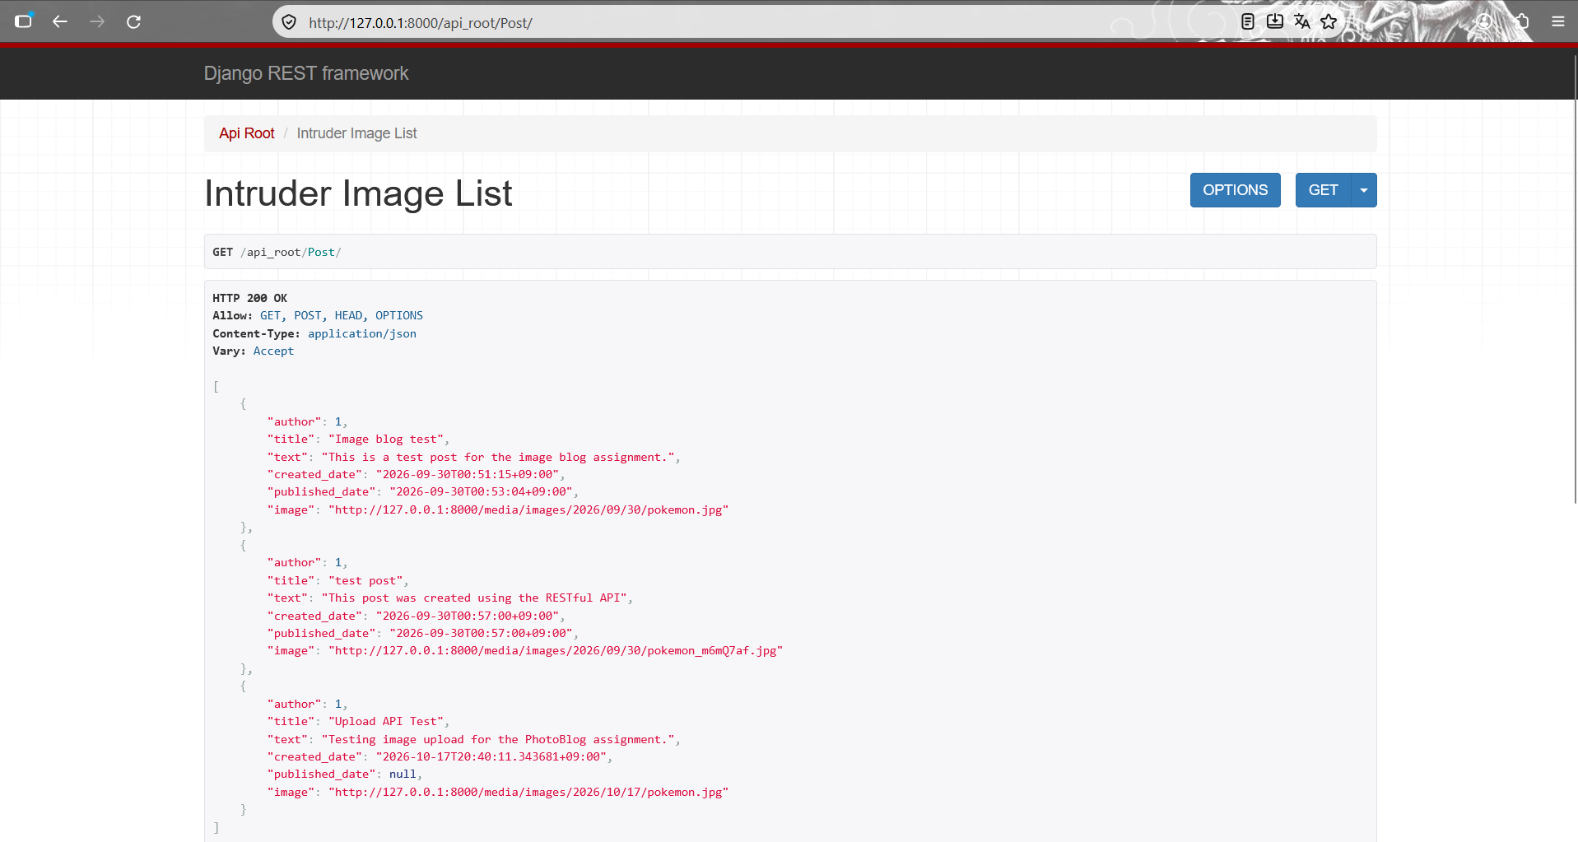
2. 포토 블로그 – API 검증(2/3) | 증빙 확인 필요 | GET 응답 및 JSON Array 검증 | 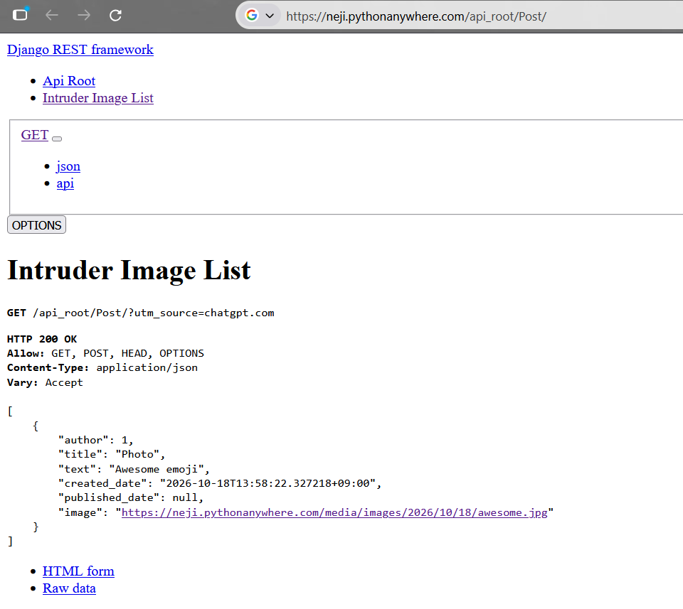
3. 포토 블로그 – API 검증(3/3) | 증빙 확인 필요 | Message Body 형식 검증 | 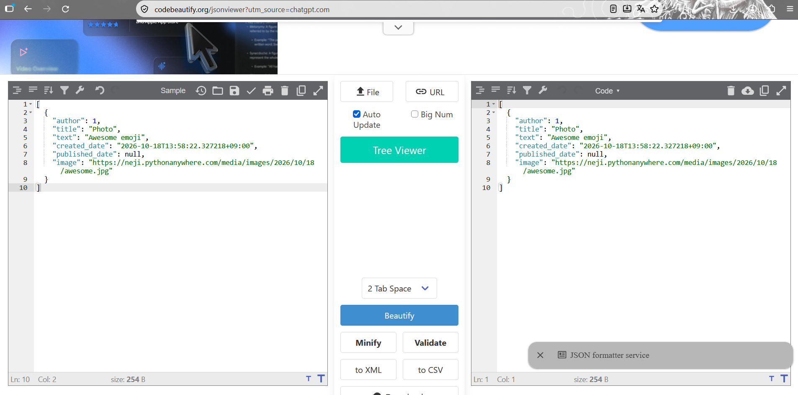
4. Server API 자동 테스트 코드 | 테스트 실행함 / 캡처 확인 필요 | python manage.py test | 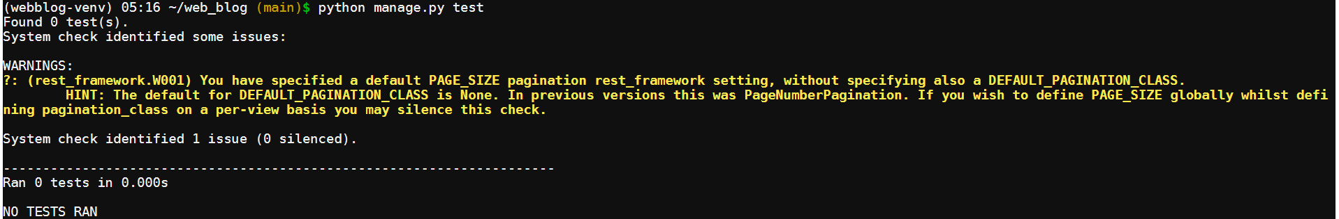
5. Server/Client 연동 – Server 브라우저 출력 | 완료 | https://neji.pythonanywhere.com/api_root/Post/ | 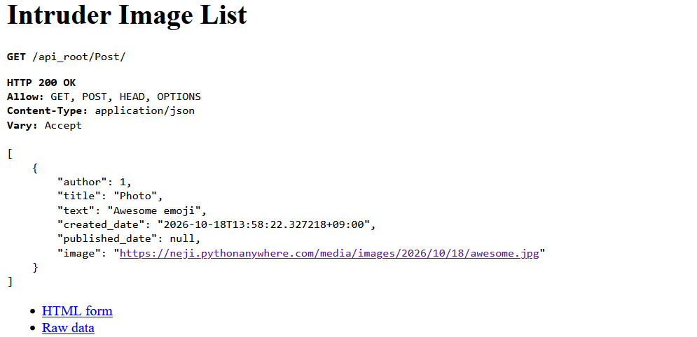  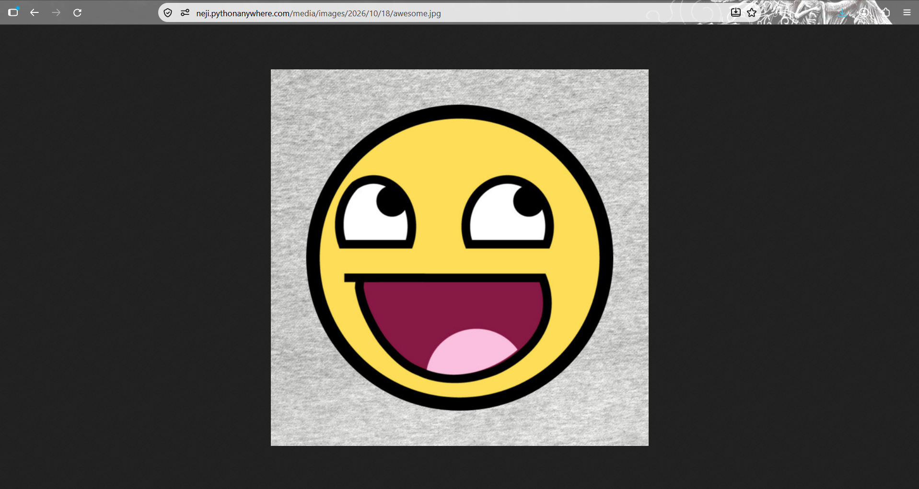
6. Server/Client 연동 – Client 시작 화면 | 증빙 확인 필요 | PhotoViewer 시작 화면 | 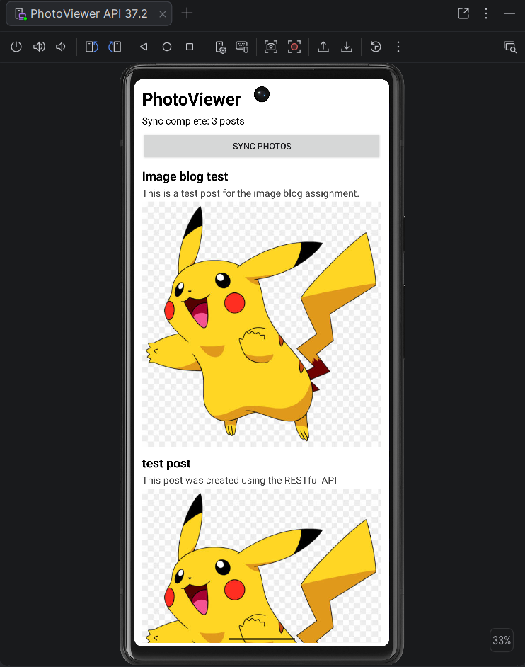
7. Server/Client 연동 – Client 동기화 완료 | 완료 | Android에서 PythonAnywhere API 동기화 성공 | 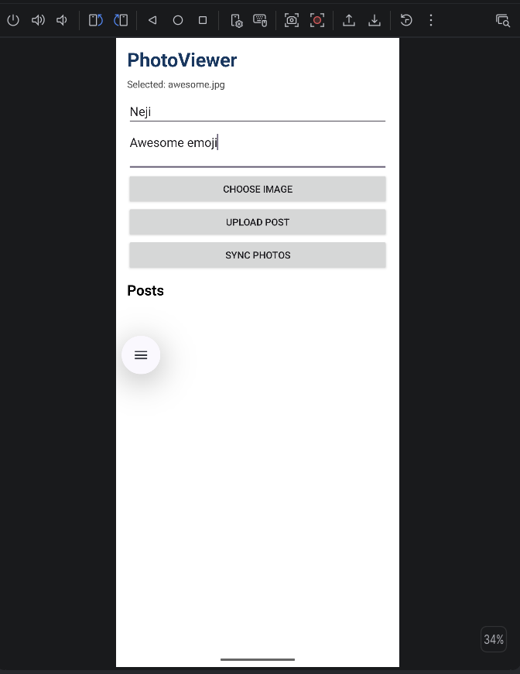
8. MainActivity – Upload 구현 | 완료 (실제 방식 확인) | Android에서 사진 업로드 및 게시물 생성 성공 | 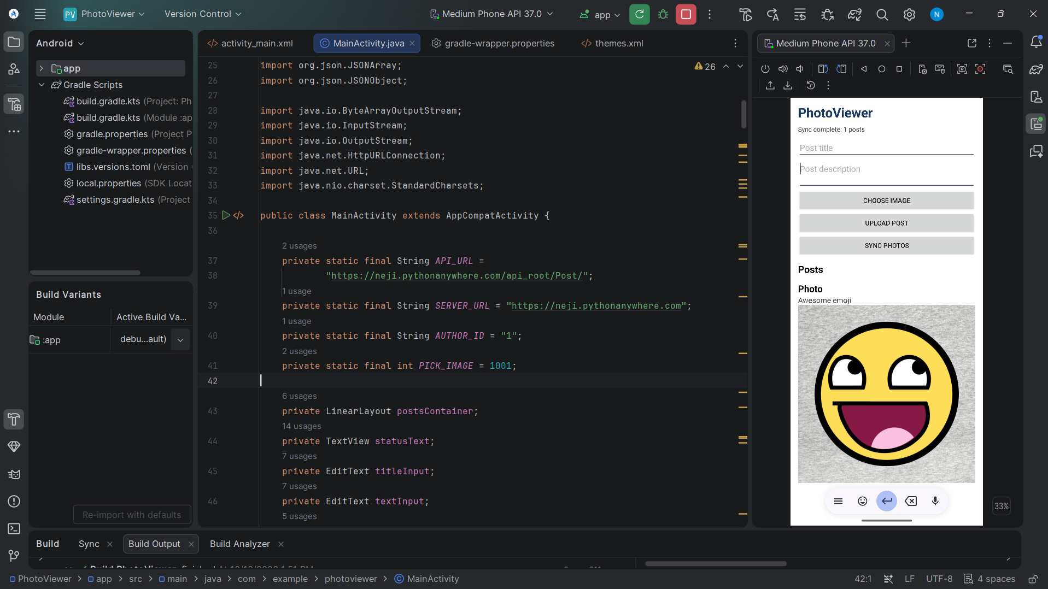  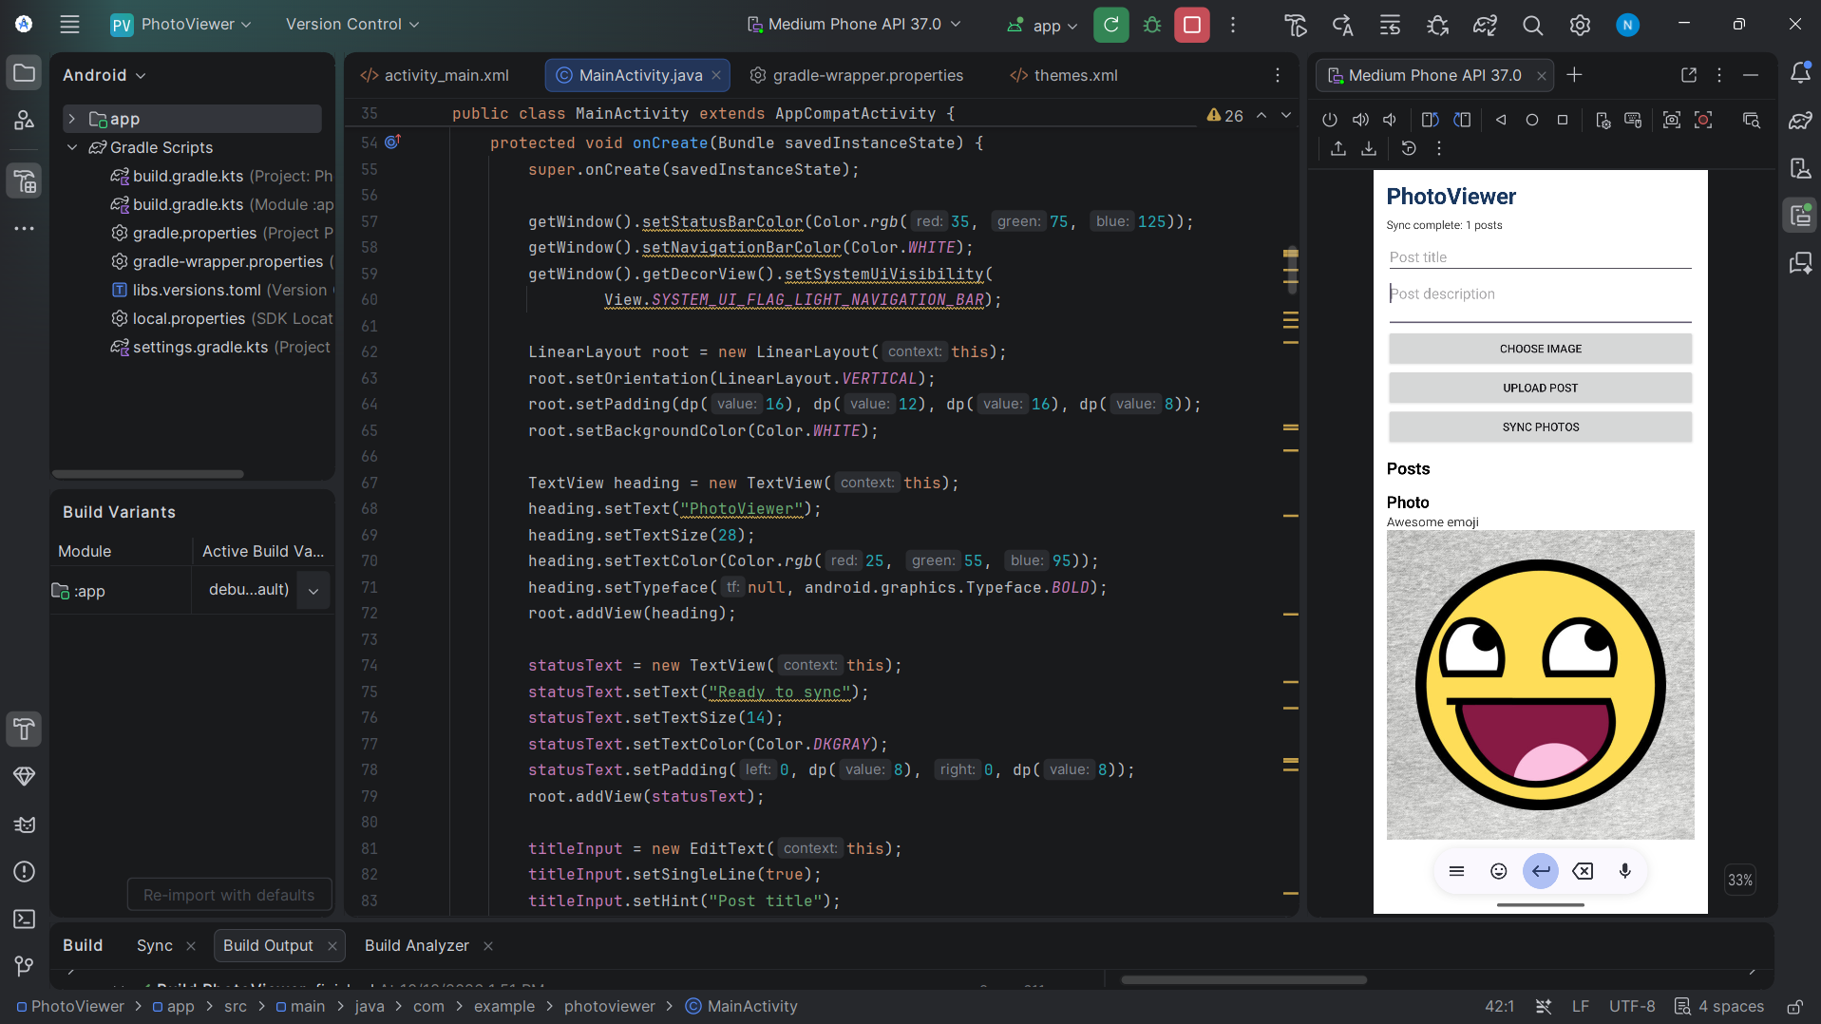
9. PythonAnywhere 클라우드 동작 | 완료 | https://neji.pythonanywhere.com/ | 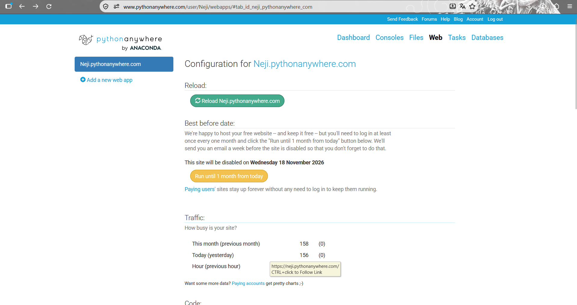  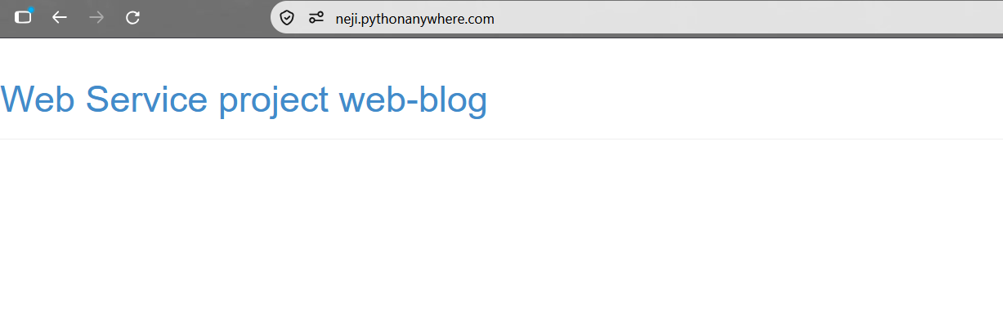
10. 기타 편의 기능 (최대 5개) | 선택 항목 | 추가 기능을 구현한 경우에만 기재 | [기능 캡처 또는 N/A]

제출 링크
GitHub 저장소: https://github.com/Puppppp/web_blog & https://github.com/Puppppp/MobileWebServiceProject
PythonAnywhere 웹사이트: /https://neji.pythonanywhere.com/
Posts API: https://neji.pythonanywhere.com/api_root/Post/
제출 전 체크리스트
□ 학번과 이름 입력
□ 평가 항목 1–10의 실제 캡처 이미지를 해당 행에 삽입
□ API 검증(2/3), API 검증(3/3) 증빙 캡처 확인
□ 자동 테스트 결과 캡처 추가
□ Client 시작 화면, 동기화 완료 화면, Upload 코드 캡처 추가
□ 최종 폴더 구조(ROOT에 PhotoBlogServer, PhotoViewer, 보고서) 확인

